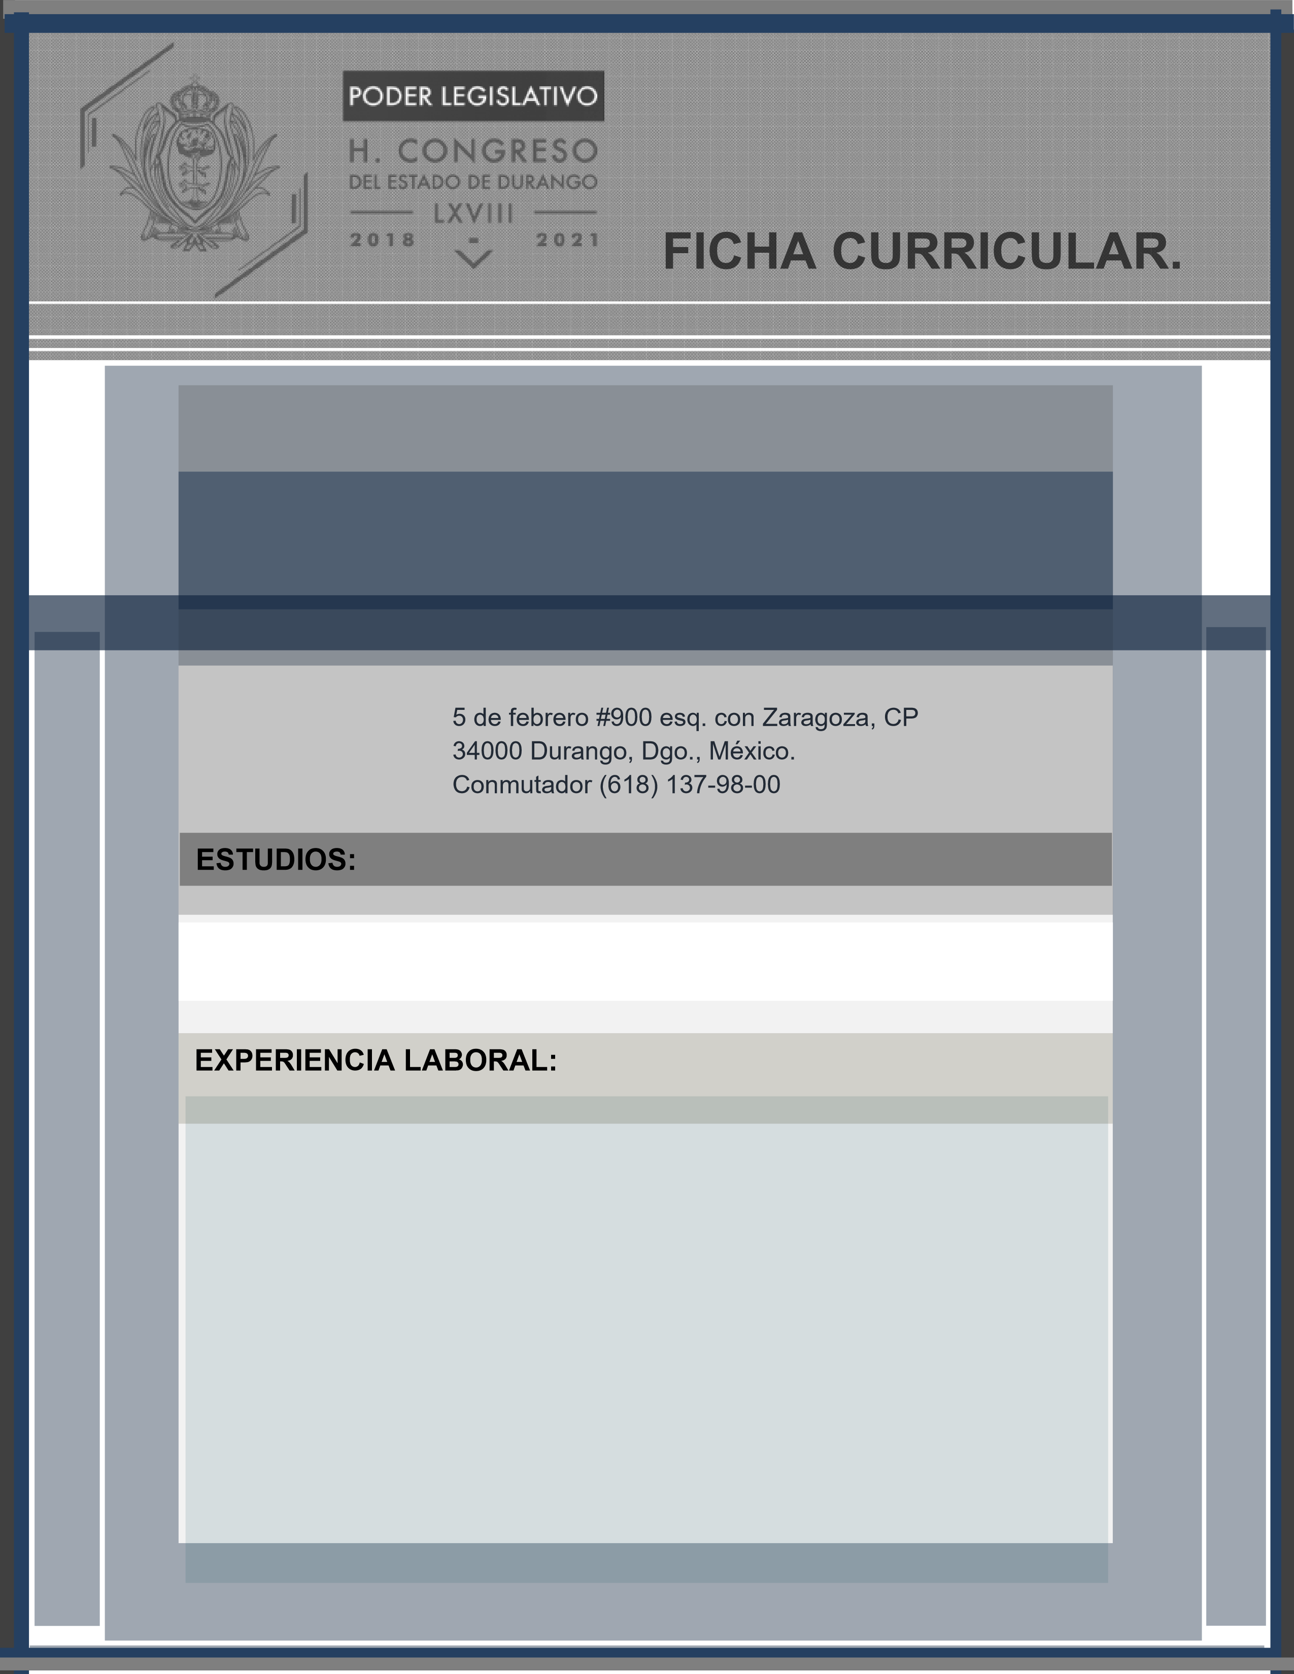

**DAVID RAMOS ZEPEDA**

**DIPUTADO**

INGENIERO AGRÓNOMO CON ESPECIALIDAD DE ECONOMÍA AGRÍCOLA, UNIVERSIDAD AUTÓNOMA AGRARIA ANTONIO NARRO, SALTILLO, COAHUILA

* CATEDRÁTICO EN EL COLEGIO DE BACHILLERES DEL ESTADO DE DURANGO, PLANTEL ANTONIO AMARO.
* PROMOTOR SOCIAL EN LICONSA S.A. DE C.V. P.A.S. DURANGO.SUPERVISOR DE PROMOCIÓN SOCIAL EN LICONSA S.A. DE C.V. P.A.S. DURANGO
* COORDINADOR ESTATAL DE OPERACIONES EN LICONSA S.A. DE C.V. P.A.S. DURANGO
* SUBGERENTE DEL PADRÓN DE BENEFICIARIOS EN LICONSA S.A. DE C.V. P.A.S. SINALOA
* ENC. DE LA GERENCIA DEL P.A.S. SINALOA EN LICONSA S.A. DE C.V.
* SUBGERENTE DEL PADRÓN DE BENEFICIARIOS DE LICONSA S.A. DE C.V. P.A.S. DURANGO
* ENC. DE LA GERENCIA DEL P.A.S. DURANGO EN LICONSA S.A. DE C.V.
* REGIDOR DEL H. AYUNTAMIENTO DE GUADALUPE VICTORIA
* SECRETARIA DEL H. AYUNTAMIENTO DE GUADALUPE VICTORIA